# Herramienta para el conteo de Líneas de Código

La herramienta a utilizar es Source Code Counter está hecha en java, esto nos da la facilidad si en alguno momento dado queremos mejorarla o crear una, no partiríamos de cero. Para mayor información pueden checar el link de su página:

* <http://www.nsydenham.net/java/SCC/>,

## Manual de Uso

La herramienta se encuentra en el archivo scc.rar, por lo que hay que descomprimirlo y desde una interfaz de línea de comando ubicarse en donde se descomprimió el archivo y ejecutar el programa, como se muestra a continuación.

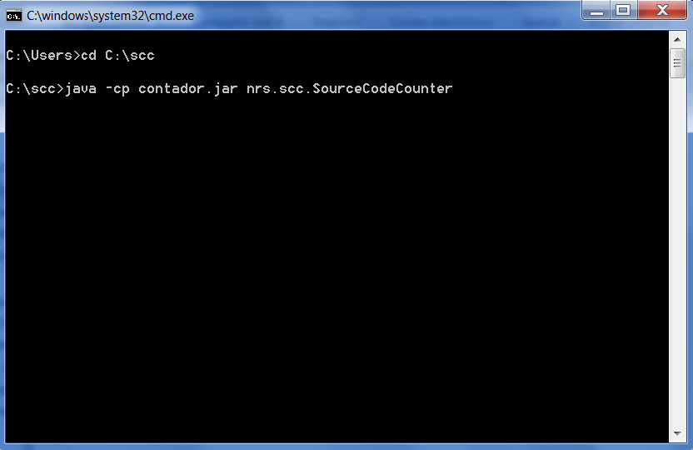

Una vez que se ha ejecutado el programa deberá aparecerá la siguiente interfaz:

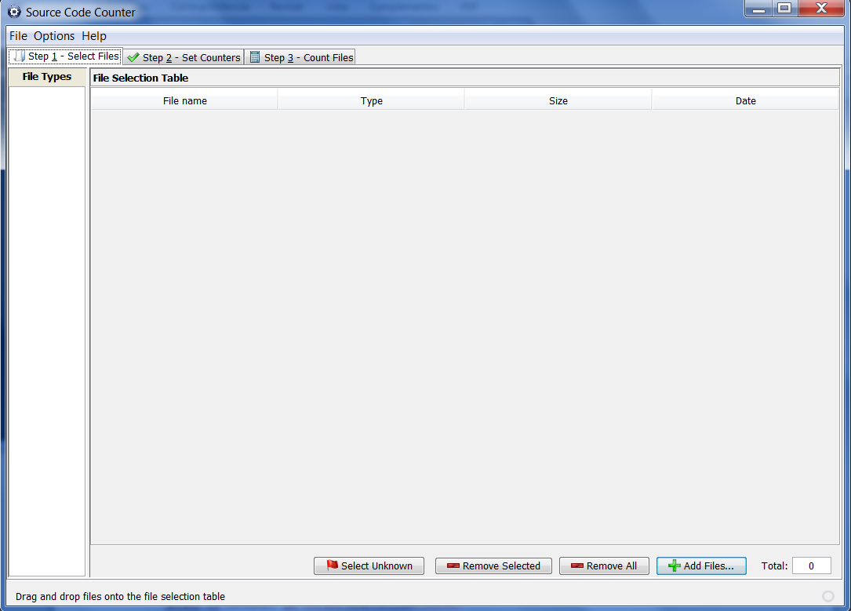

Para configurar la herramienta deberá agregar un perfil dependiendo del conteo que se desee, para añadirlo seleccione la pestaña File, y elija la opción “Load Profile”. A continuación se presentara una ventana donde deberá escoger el profile. En la carpeta que se descomprimió existen dos tipos de perfiles:

* SCCProfile_HTML.sccp.- Este tipo de perfil cuenta elementos HTML, y el resultado de este conteo se obtiene de la columna “Counted lines”.
* SCCProfileJava_Jsp.sccp.- Este perfil cuenta líneas de código de java y líneas de código jsp. El resultado de este conteo se obtiene de la columna “Remaining lines”.

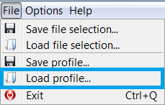

La herramienta debe tener configurado el tipo de codificación de caracteres por lo que deberá elegir la opción de “ISO-8859-1”, como se muestra en la figura:

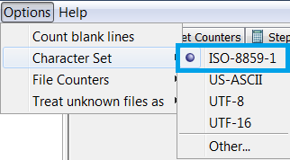

Una vez que se ha terminado de configurar la herramienta, deberán añadirse los archivos que serán contados. En la interfaz deberá elegir la opción “Add Files” donde podrá elegir archivos individuales o por carpetas.

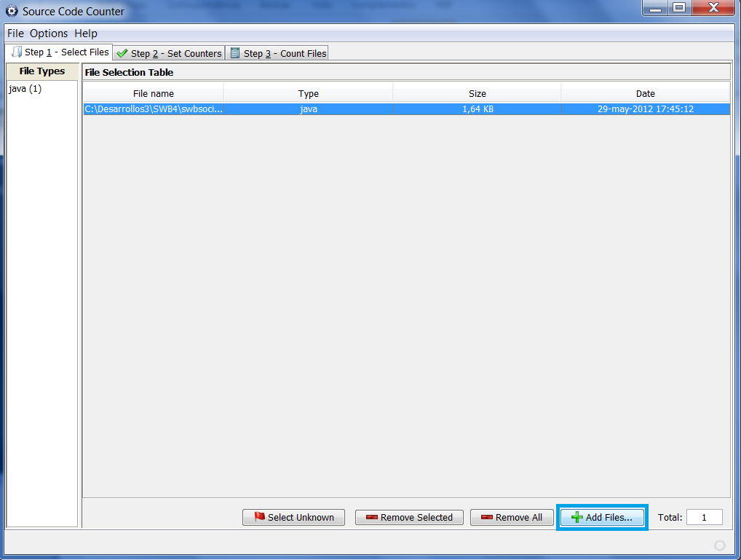

Pueden cargarse archivos de tipo java, de tipo jsp o ambos si se desea el conteo de líneas de código en java. Para ejecutar el conteo deberá seleccionar la pestaña “Step 3 – Count Files” y presionar el botón “Count” que se encuentra en la parte inferior derecha del formulario. Una vez que haya terminado de ejecutarse el conteo, el total de líneas serán mostradas en la columna “**Remaining lines**” de tipo “GRAND TOTAL”.

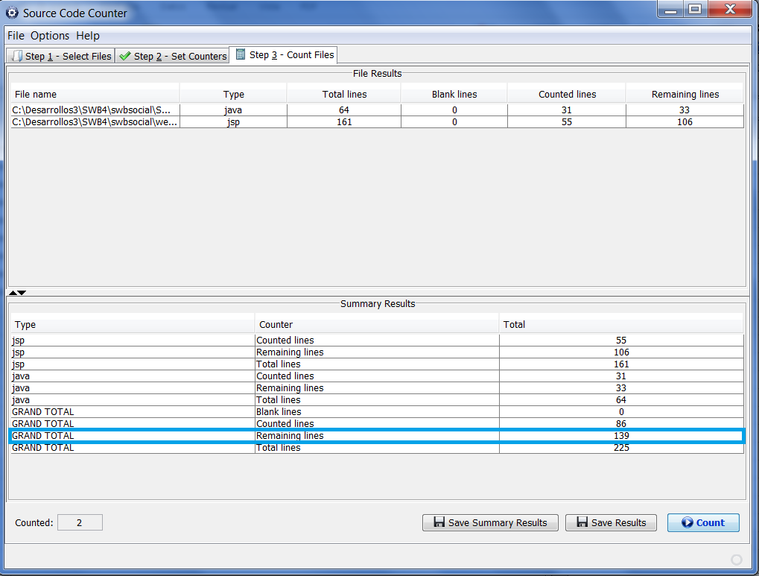

Si se desea contar líneas de código de html, los archivos que deberán cargarse son de tipo jsp’s. El resultado se mostrara en la columna “**Counted lines**” del tipo “GRAND TOTAL”.

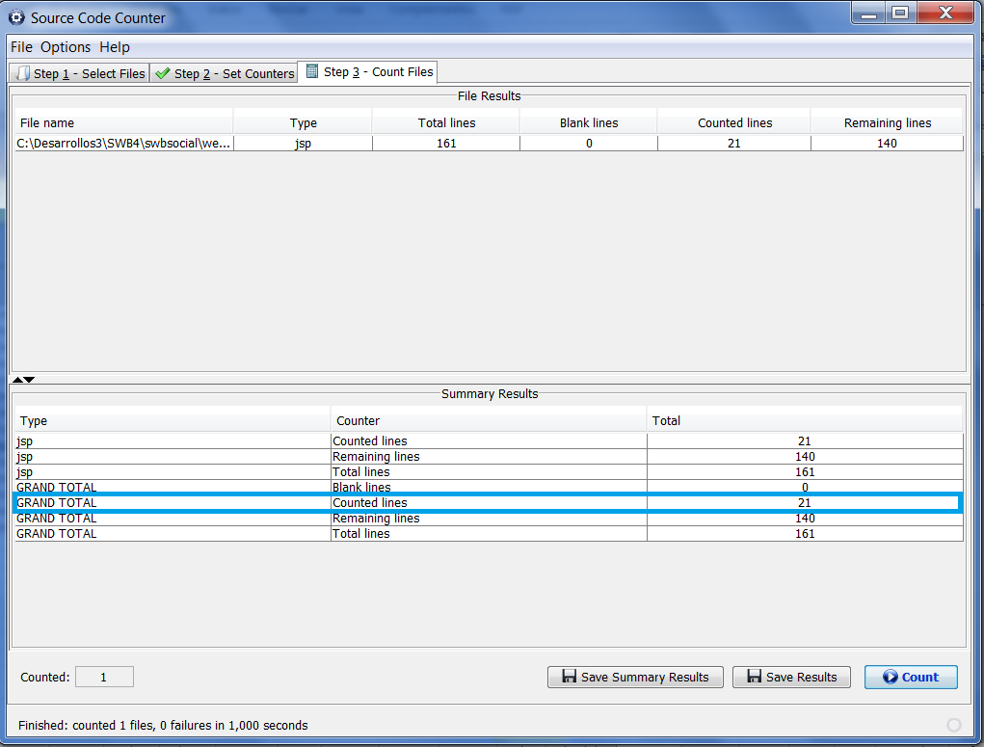

Los resultados pueden ser exportados a archivos .csv, desde las opciones:

* Save Summary Results.- Exporta los resultados del conteo de los archivos individuales.
* Save Results.- Exporta los resultados del conteo de todos los archivos.

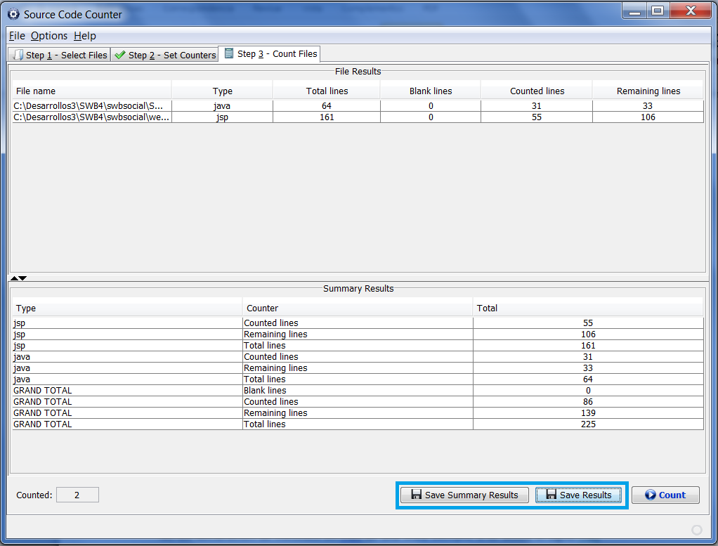

## Consideraciones para el conteo de líneas de código

Para un conteo más exacto de los archivos debe considerarse los siguientes puntos:

* No deben declararse métodos o sentencias java en más de una línea ya que se contaran como líneas completas de código. La única excepción para declarar en múltiples líneas es utilizando el signo más.
* Debe tenerse cuidado de no dejar al final del archivo una línea en blanco, debido a que lo se está contando son líneas restantes, el programa no cuenta las líneas finales.
* Para un conteo exacto de código html, las etiquetas deben iniciar en una nueva línea(pueden tener uno o múltiples espacios en blanco)
* Para un conteo exacto de código html, no deben dejarse líneas en blanco en el código html.

## Contenido y aumento de los archivos profile

El archivo profile “SCCProfileJava_Jsp.sccp” contiene las expresiones regulares para la lectura de código java en clases y jsp’s. El conteo para clases realiza excepciones para:

* Líneas de un solo comentario “//”.
* Líneas múltiples de comentarios “/* */”.
* Líneas de JavaDoc “/** */”.
* Líneas de “@Override”.
* Múltiples líneas que contengas el signo ‘+’ al principio o final de cada línea.
* Espacio java.

El conteo para jsp’s realiza excepciones para:

* Líneas de un solo comentario “//”.
* Líneas de comentario “<!-- -->”.
* Líneas con inicio de Scriptles “<%” o “%>”.
* Líneas con inicio de comentario “<!--”.
* Líneas con inicio de la palabra “Document”.
* Líneas con inicio de la palabra “Created”.
* Líneas con inicio de la palabra “Author”.
* Líneas con inicio de comentario “-->”.
* Múltiples líneas que contengas el signo ‘+’ al principio o final de cada línea.
* Espacio java.
* Líneas con inicio de tag “input”.
* Líneas con inicio de tag “form” de apertura y cierre.
* Líneas con inicio de tag “ul” de apertura y cierre.
* Líneas con inicio de tag “li” de apertura y cierre.
* Líneas con inicio de tag “span” de apertura y cierre.
* Líneas con inicio de tag “b” de apertura y cierre.
* Líneas con inicio de tag “a” de apertura y cierre.
* Líneas con inicio de tag “div” de apertura y cierre.
* Líneas con inicio de tag “button” de apertura y cierre.
* Líneas con inicio de tag “br”.
* Líneas con inicio de tag “center” de apertura y cierre.
* Líneas con inicio de tag “em” de apertura y cierre.
* Líneas con inicio de tag “fieldset” de apertura y cierre.
* Líneas con inicio de tag “font” de apertura y cierre.
* Líneas con inicio de tag “h1” hasta “h6” de apertura y cierre.
* Líneas con inicio de tag “img”.
* Líneas con inicio de tag “label” de apertura y cierre.
* Líneas con inicio de tag “legend” de apertura y cierre.
* Líneas con inicio de tag “link”.
* Líneas con inicio de tag “option” de apertura y cierre.
* Líneas con inicio de tag “p” de apertura y cierre.
* Líneas con inicio de tag “pre” de apertura y cierre.
* Líneas con inicio de tag “select” de apertura y cierre.
* Líneas con inicio de tag “table” de apertura y cierre.
* Líneas con inicio de tag “td” de apertura y cierre.
* Líneas con inicio de tag “textarea” de apertura y cierre.
* Líneas con inicio de tag “th” de apertura y cierre.
* Líneas con inicio de tag “thead” de apertura y cierre.
* Líneas con inicio de tag “tr” de apertura y cierre.
* Líneas con inicio de tag “hr” de apertura y cierre.

El archivo profile “SCCProfile_HTML.sccp” contiene expresiones regulares para la lectura de tags de html, específicamente cuenta:

* Espacios.
* Líneas con inicio de tag “input”.
* Líneas con inicio de tag “form” de apertura y cierre.
* Líneas con inicio de tag “ul” de apertura y cierre.
* Líneas con inicio de tag “li” de apertura y cierre.
* Líneas con inicio de tag “span” de apertura y cierre.
* Líneas con inicio de tag “b” de apertura y cierre.
* Líneas con inicio de tag “a” de apertura y cierre.
* Líneas con inicio de tag “div” de apertura y cierre.
* Líneas con inicio de tag “button” de apertura y cierre.
* Líneas con inicio de tag “br”.
* Líneas con inicio de tag “center” de apertura y cierre.
* Líneas con inicio de tag “em” de apertura y cierre.
* Líneas con inicio de tag “fieldset” de apertura y cierre.
* Líneas con inicio de tag “font” de apertura y cierre.
* Líneas con inicio de tag “h1” hasta “h6” de apertura y cierre.
* Líneas con inicio de tag “img”.
* Líneas con inicio de tag “label” de apertura y cierre.
* Líneas con inicio de tag “legend” de apertura y cierre.
* Líneas con inicio de tag “link”.
* Líneas con inicio de tag “option” de apertura y cierre.
* Líneas con inicio de tag “p” de apertura y cierre.
* Líneas con inicio de tag “pre” de apertura y cierre.
* Líneas con inicio de tag “select” de apertura y cierre.
* Líneas con inicio de tag “table” de apertura y cierre.
* Líneas con inicio de tag “td” de apertura y cierre.
* Líneas con inicio de tag “textarea” de apertura y cierre.
* Líneas con inicio de tag “th” de apertura y cierre.
* Líneas con inicio de tag “thead” de apertura y cierre.
* Líneas con inicio de tag “tr” de apertura y cierre.
* Líneas con inicio de tag “hr” de apertura y cierre.

Si no existe alguna validación (expresión regular) puede añadirse en la pestaña “Step 2 – Set Counters”. Para esto deberá seleccionar en el árbol la rama a la que desea agregar la validación, enseguida seleccione el botón con el signo de más para añadir la nueva expresión regular.

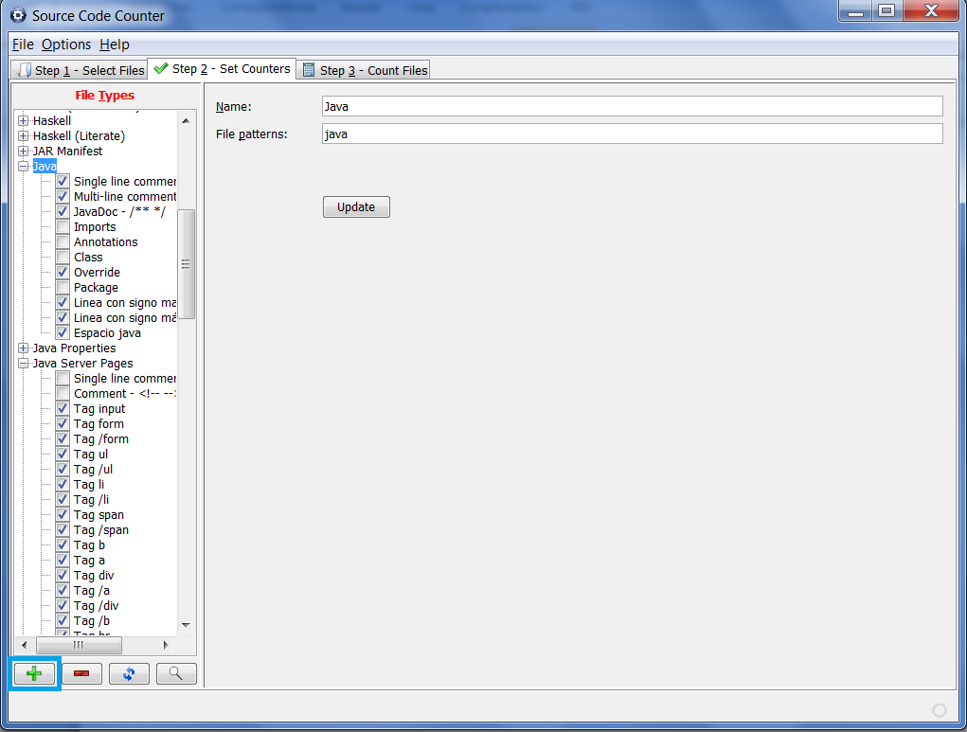

A continuación aparecerá la edición de la expresión regular, donde le pedirá la asignación de un nombre y una expresión regular, una vez que haya terminado de editarla deberá guardar los datos pulsando el botón “Update”.

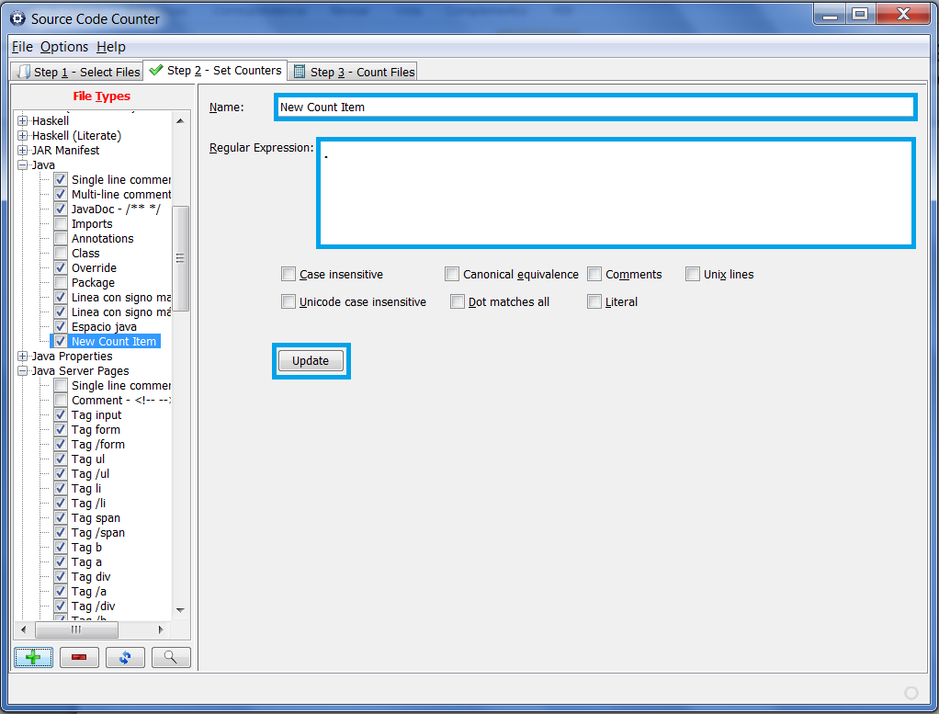

Enseguida deberá comprobar que las validaciones que requiere ejecutar estén activadas y si no lo están deberá activarlas. Para finalmente actualizar la rama que haya elegido del árbol.

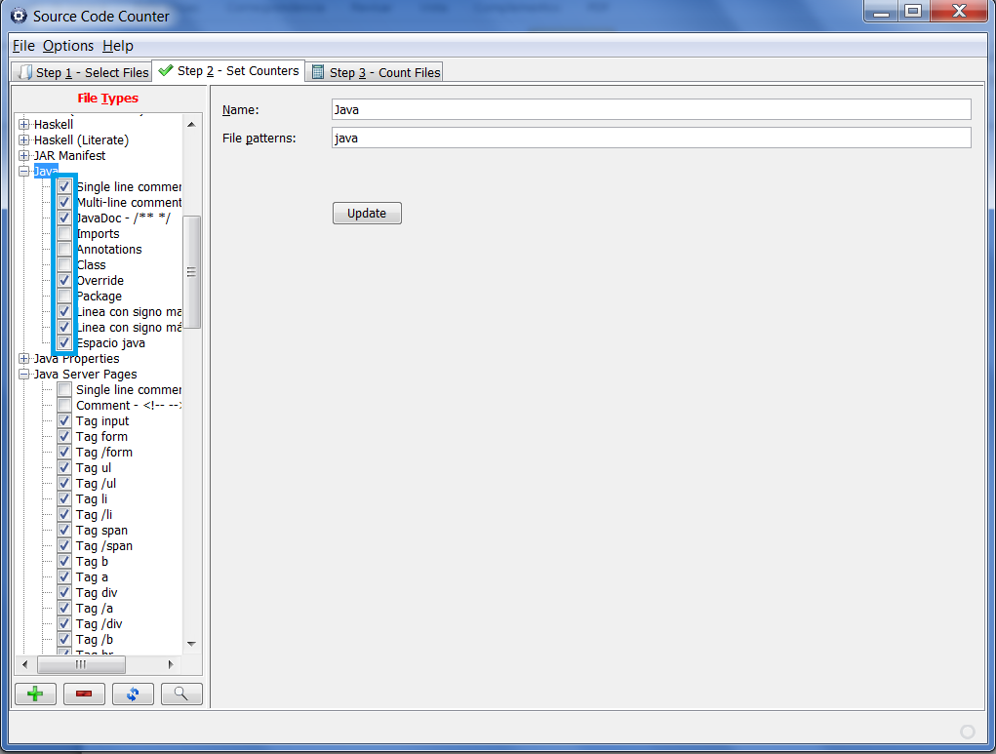

Una vez terminado esto ya podrá realizar el conteo de líneas con las validaciones que se agregaron.